Resumo Conceitual
1- MISSÃO VISÃO E VALORES
Transformar ideias e projetos em uma vitrine, demonstração de ideias e conceitos, permitindo que qualquer pessoa registre, evolua e compartilhe sua criatividade com o mundo.
Se tornar o principal espaço digital onde a projetos acadêmicos e pessoais serão não apenas exibidos, mas organizados em um ambiente estruturado para exposição e colaboração de projetos.

Uma plataforma que vai conectar criadores, organizar projetos e ideias acadêmicas ou pessoais.
- Tirar projetos da gaveta
- Mostrar processos, não só resultados
- Conectar criadores

CMS (Content Management System ou Sistema de Gestão de Conteúdo) é um software que permite criar, gerenciar e modificar conteúdos de um site sem a necessidade de conhecimentos técnicos avançados em programação. Ele facilita a edição, organização e publicação de páginas, blogs e mídia através de uma interface intuitiva.

Seu projeto (mind palace de projetos)
Objetivo principal:
Organizar, desenvolver e evoluir ideias ao longo do tempo

CONCEITO

Problema que resolve
- Pessoas têm ideias e projetos espalhados (Notion, Drive, cadernos, Github, Linkedin etc.)
- Falta um lugar que organize + dê sentido + permita evolução
- Dificuldade de transformar pensamento em algo compartilhável
Pergunta-chave 1:
Isso é mais organização pessoal ou uma plataforma social?
--Plataforma Acadêmica Social

Proposta central
Exemplo de direção:
- “Um espaço digital onde ideias viram projetos estruturados e navegáveis”
- “Um segundo cérebro com interface visual (tipo palácio mental)”
Pergunta-chave 2:
- Foco em pensar, organizar ou mostrar?
-- Foco seria em encontro, organização, vitrine.

Público-alvo
Escolha UM inicialmente:
- Estudantes universitários
- Criadores de conteúdo
- Pesquisadores
- Desenvolvedores

6. RISCOS CONCEITUAIS
- Ser só “mais um Notion”
- Complexidade demais → ninguém usa
- Ideia legal, mas sem uso prático diário
- UX confusa (principal risco aqui)

RESUMO ESTRATÉGICO
Antes de começar, você precisa decidir:
- Isso é ferramenta pessoal ou social?
- Qual o público inicial?
- Qual o diferencial real?
- Qual a estrutura base dos projetos?
- Qual a versão mais simples possível (MVP)?

DIFERENÇA MAIS IMPORTANTE (ESSÊNCIA)
Diferença entre Mind Palace e Organizadores de Artigos Científicos.
👉 Redes científicas são sobre:
provar algo
👉 Seu projeto é sobre:
pensar e construir algo e encontrar colaboradores

- SEGURANÇA E PATENTE

Iago Guia Resumo:

PALÁCIO MENTAL
“Um espaço onde ideias deixam de ser rascunho e passam a existir.”

EQUIPE :
Pablo Troli
Felipe Figueiredo
Yohan Ruiz
Eduardo Elias
Matheus
Iago Sampaio

1- MISSÃO VISÃO E VALORES
Transformar ideias e projetos em uma vitrine, demonstração de ideias e conceitos, permitindo que qualquer pessoa registre, evolua e compartilhe sua criatividade com o mundo.
Se tornar o principal espaço digital onde a projetos acadêmicos e pessoais serão não apenas exibidos, mas organizados em um ambiente estruturado para exposição e colaboração de projetos.

Uma plataforma que vai conectar criadores, organizar projetos e ideias acadêmicas ou pessoais.
- Tirar projetos da gaveta
- Mostrar processos, não só resultados
- Conectar criadores

CMS (Content Management System ou Sistema de Gestão de Conteúdo) é um software que permite criar, gerenciar e modificar conteúdos de um site sem a necessidade de conhecimentos técnicos avançados em programação. Ele facilita a edição, organização e publicação de páginas, blogs e mídia através de uma interface intuitiva

2 - OBJETOS, ENTIDADES E MÉTODOS
0 - ADM - Segurança e Autenticador

I - USUARIO
Atributos:
- id (inteiro, chave primária)
- nome (string)
- email (string, único)
- senha (string criptografada)
- bio (string)
- status (string: visitante, criador)
- data_criacao (timestamp)

Métodos:
- criarUsuario(dados)
- lerUsuario()
- atualizarUsuario(id, dados)
- deletarUsuario(id)
- buscarUsuarioPorId(id)
- buscarProjetosUsuario(id)
II - PROJETO/VERSÃO _PROJETO
Atributos:
- id (inteiro, chave primária)
- usuario_id (FK)
- titulo (string)
- descricao (string)
- tipo (string: texto, imagem, áudio, etc.)
- status (string: ativo, abandonado, concluído, rascunho, público, protegido)
- data_criacao (timestamp)
- data_atualizacao (timestamp)

Métodos:
- criarProjeto(dados)
- atualizarProjeto(id, dados) (versão _projeto)
- deletarProjeto(id)
- buscarProjetoPorId(id)
- listarProjetos()

III - AUTENTICAÇÃO

Atributos:
- token (JWT)
- usuario_id
- data_expiracao

Métodos:
- registrar(dados)
- login(email, senha)
- gerarToken(usuario)
- validarToken(token)
- logout(usuario)
IV - TAGs / INTERAÇÕES e BUSCAS

Atributos:
- id (inteiro, chave primária)
- nome (string, único)

Métodos:
- criarTag(nome)
- listarTags()
- associarTagProjeto(projeto_id, tag_id)
- listarProjetosPorTag(tag_id)
V - OBJETO: BUSCA

Métodos:
- buscarPorTexto(termo)
- buscarPorTag(tag_id)
- buscarPorUsuario(usuario_id)
- filtrarProjetos(filtros)

2.1 -MODELO CONCEITUAL BETA
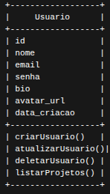 1 -----possui---- N 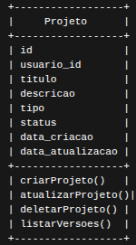
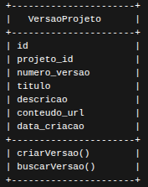

3 - DADOS ARMAZENADOS

👤 Usuário
- Dados pessoais
- Autenticação (senha criptografada)
- Perfil

🏛️ Projeto
- Informações gerais do projeto (tags / versões)
- Status (em andamento, abandonado, concluído)

🏷️ Tags
- Categorização de projetos

❤️ Interações
- Curtidas (engajamento)
- Comentários (feedback)

🔗 Relacionamentos
- Associação projeto-tag
- Autoria usuário-projeto
RESUMO FINAL
O banco será responsável por armazenar:
- Usuários e autenticação
- Projetos e seus metadados
- Histórico completo de versões
- Sistema de categorização (tags)
- Interações sociais (curtidas e comentários)

4 - PÁGINAS / INTERAÇÕES E AÇÕES

1. PÁGINA INICIAL (FEED)
Elementos:
- Barra de busca
- Lista de projetos
- Filtros (tags, tipo, status)

Botões / Ações:
- Buscar → executa busca
- Filtrar → aplica filtros
- Abrir Projeto → acessa detalhes
- Interações → adicionar/remover interações
- Comentar → abre seção de comentários
- Ver Perfil → acessa usuário

1.2. Conteúdo e Exibição
Lista de Ideias Recentes: A exibição padrão deve ser uma lista cronológica das ideias mais recentemente publicadas na plataforma.
Miniatura/Prévia da Ideia: Cada item no feed deve apresentar uma prévia concisa da ideia, que pode incluir: (se aplicável).
Um trecho curto da descrição ou os primeiros parágrafos do texto.
Informações Básicas Visíveis: Para cada ideia, as seguintes informações devem ser facilmente visíveis:
Botões de Interação Rápida: Ícones ou botões para ações rápidas, como:
Curtir/Gostar da ideia.
Visualizar o número de comentários.
Salvar a ideia para ver mais tarde (favoritar).
  - Título da Ideia: Claro e descritivo.
  - Autor: Nome do usuário (com link para o seu Palácio Mental).
  - Categoria: Categoria principal à qual a ideia pertence (ex: Ficção, Tecnologia, Arte).
  - Tags: Palavras-chave relevantes para a ideia.
  - Data de Criação/Modificação: Indicação de quando a ideia foi postada ou atualizada pela última vez.

2- PÁGINA DO USUÁRIO
Elementos:
- Dados do usuário
- Lista de projetos

Botões / Ações:
- Editar Perfil
- Novo Projeto
- Abrir Projeto
- Deletar Projeto
- Editar Projeto

2.2. Interação do Usuário
- Scroll Infinito (Lazy Loading): À medida que o usuário rola a página, novas ideias devem ser carregadas dinamicamente para proporcionar uma experiência de navegação fluida.
- Barra de Pesquisa: Uma funcionalidade de busca robusta que permita aos usuários encontrar ideias por palavras-chave no título, descrição, autor ou tags.
- Filtros e Ordenação: Opções para filtrar o feed por:
  - Categorias: Exibir apenas ideias de uma categoria específica.
  - Tags: Exibir ideias que contenham tags específicas.
  - Autor: Ver ideias de um autor específico.
  - Ordenação: Por mais recentes, mais populares (número de curtidas/comentários), etc.
- Clique para Detalhes: Ao clicar em qualquer parte da prévia da ideia, o usuário deve ser direcionado para a Página da Ideia completa.

3. PÁGINA PROJETO
Elementos:
- Título
- Descrição
- Versões
- Tags
- Comentários
Botões / Ações:
- Curtir / Descurtir
- Comentar
- Nova Versão
- Ver Versões
- Adicionar Tag
- Compartilhar

3.5 - CRIAÇÃO DE PROJETO
Elementos:
- título

descrição

tipo

upload/link
Botões / Ações:
- Salvar Projeto
- Cancelar
Exibição Geral:
A página deve apresentar o projeto de forma PROTEGIDA para usuários visitantes, e de forma LIBERADA para usuários criadores, destacando tanto o conteúdo atual quanto seu processo de evolução.

Título da Ideia:
Deve ser exibido de forma destacada e clara.
Autor:
Nome do usuário com link direto para seu perfil (Palácio Mental).
Descrição Completa:
Texto detalhado explicando a ideia/projeto.
Conteúdo Principal:
Pode incluir: Texto completo / Imagens /Áudio /Links externos

Estrutura de Exibição:

Informações Visíveis:
Data de criação
Data da última atualização
Número de curtidas
Número de comentários
Tags associadas
Status do projeto (ativo, abandonado, concluído)

Sistema de Versões (Diferencial):
Exibição de uma timeline de versões
Cada versão deve conter:
Número da versão
Título
Descrição
Data

3.4. Interação do Usuário

Interações Diretas:
Curtir/Descurtir ideia
Adicionar comentário
Responder comentários (futuro)

Navegação:
Clique no autor → redireciona para perfil
Clique em tags → exibe projetos relacionados
Clique em versões → navega entre versões

Gerenciamento (Autor):
Editar projeto
Criar nova versão
Deletar projeto

Experiência de Uso:
Atualização dinâmica de curtidas e comentários
Carregamento otimizado de mídia
Interface organizada em seções (conteúdo, versões, comentários)

3.5. Funcionalidades Avançadas (Futuro)
Comparação entre versões
Destaque de mudanças entre versões
Sistema de favoritos (salvar ideia)
Compartilhamento em redes sociais
Indicador de popularidade

Troli

Palacio Mental

Rede Acadêmica de Compartilhamento de Projetos

1. Pitch — Situação-Problema
Você já terminou um projeto acadêmico que levou semanas para desenvolver — e ele ficou só num zip na pasta do computador?
Esse é o destino da maioria dos projetos feitos em faculdades de tecnologia no Brasil. O estudante entrega, o professor avalia, e aquele trabalho — que pode ter resolvido um problema real, explorado uma tecnologia nova ou demonstrado uma habilidade fora do comum — simplesmente desaparece. Não existe um lugar pensado para estudantes da área de tecnologia compartilharem o que estão construindo, descobrirem o que outros estão fazendo e receberem feedback de quem entende do assunto.
O GitHub resolve parte disso para código. O LinkedIn é genérico demais. O Behance é voltado para design. no processo, na ideia, na evolução, não só no produto final.
O Palacio Mental nasce para preencher esse espaço: uma rede onde estudantes publicam ideias e projetos em qualquer estágio de desenvolvimento, organizam por categoria e tags, recebem comentários da comunidade e constroem um portfólio acadêmico real ao longo do curso.

2. Proposta de Valor

Para quem | Dor atual | O que o Palacio Mental oferece
Estudante de tecnologia | Projetos ficam esquecidos após a entrega | Portfólio vivo, construído ao longo do curso
Estudante iniciante | Não sabe o que os colegas mais avançados estão fazendo | Feed de projetos por categoria e nível
Professor / orientador | Não tem visibilidade do progresso dos alunos fora da sala | Projetos públicos com histórico de atualizações
Recrutador / empresa | Dificuldade de encontrar talentos acadêmicos emergentes | Perfis com projetos reais, comentados e avaliados pela comunidade

3. Objetivos do Projeto

Objetivo Geral
Desenvolver uma plataforma web de compartilhamento de projetos e ideias acadêmicas, com foco em estudantes de tecnologia, que permita publicação, descoberta, feedback e curadoria de conteúdo técnico.

Objetivos Específicos
Fase 1 — Banco de Dados (atual)
- Modelar o domínio do problema através de modelo conceitual (DER)
- Implementar o modelo lógico relacional em Oracle Database
- Garantir integridade referencial, constraints e normalização até 3FN
Fase 2 — Backend
- Desenvolver API RESTful para todas as operações do sistema
- Implementar autenticação e autorização de usuários
- Expor endpoints para projetos, comentários, curtidas, salvos e mídia
Fase 3 — Frontend
- Criar interface responsiva para publicação e descoberta de projetos
- Implementar feed personalizado por categoria e tags
- Desenvolver perfil de usuário com portfólio de projetos
Fase 4 — DevOps
- Containerizar a aplicação com Docker
- Configurar pipeline de CI/CD
- Realizar deploy em ambiente de nuvem

4. Tecnologias Previstas
sla

5. Modelagem de Banco de dados

Modelo Conceitual
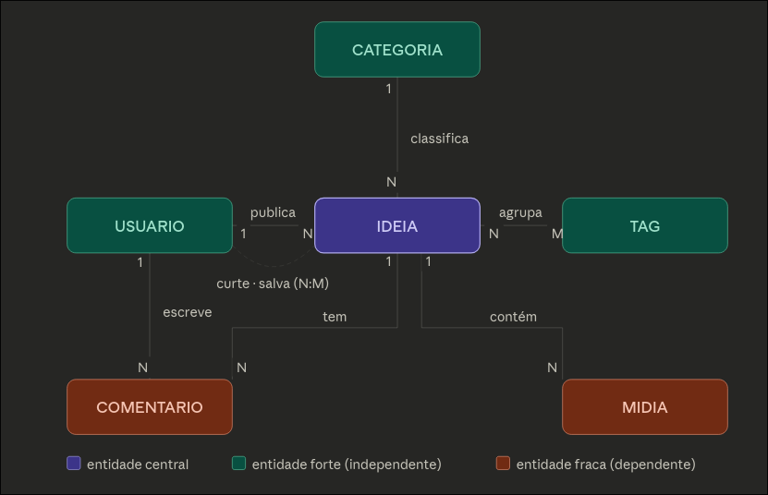

Três conceitos importantes que o diagrama mostra:

Entidades fortes vs fracas — USUARIO, CATEGORIA e TAG existem por conta própria, não precisam de outra entidade para fazer sentido. COMENTARIO e MIDIA são fracas: um comentário sem ideia e sem usuário não tem razão de existir.

1:N vs N:M — quando um usuário publica várias ideias mas cada ideia tem um único autor, isso é 1:N. Quando uma ideia pode ter várias tags e uma tag pode aparecer em várias ideias, isso é N:M — e esse relacionamento vai precisar de uma tabela intermediária no modelo lógico.

O relacionamento "curte · salva" aparece tracejado porque são dois relacionamentos N:M entre as mesmas entidades (USUARIO e IDEIA). No modelo conceitual a gente apenas nomeia; no lógico eles viram tabelas próprias (CURTIDAS, SALVOS).

Modelo
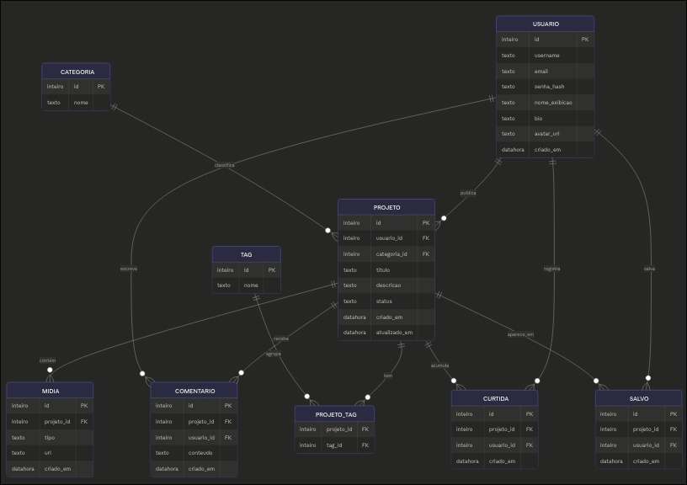

O que mudou do conceitual para o lógico:
As entidades viraram tabelas com colunas e tipos abstratos (inteiro, texto, datahora — sem amarrar ao Oracle ou Postgres ainda). Cada tabela ganhou um id como identificador único, porque nenhum atributo natural é estável o suficiente para ser chave primária — título muda, username muda, email muda.
Os dois N:M do modelo conceitual foram resolvidos em tabelas associativas. PROJETO_TAG conecta projetos e tags sem atributo extra — só as duas chaves estrangeiras, porque a relação em si não tem propriedade própria. CURTIDA e SALVO ganharam id e criado_em porque além de conectar, elas registram quando aquela ação aconteceu — isso vai ser útil para ordenar feed por popularidade recente.
PROJETO.status é um campo de texto que guarda "publico", "privado" ou "rascunho". No modelo lógico você não define os valores possíveis ainda — isso é detalhe do físico, onde vira um CHECK CONSTRAINT ou uma LIST OF VALUES no APEX.
MIDIA.tipo funciona da mesma forma: "imagem", "video", "audio" ou "texto". O frontend lê esse campo e decide qual player renderizar. A URL aponta para o servidor de mídia caseiro.
COMENTARIO depende de dois pais ao mesmo tempo — PROJETO e USUARIO. Isso reflete o que foi levantado no conceitual: ele é uma entidade fraca dupla. Se o projeto for deletado, os comentários somem. Se o usuário for deletado, você decide em equipe se os comentários somem junto ou ficam como "usuário removido".
O próximo passo é o modelo físico: pegar exatamente isso e escrever os CREATE TABLE com os tipos reais do Oracle (NUMBER, VARCHAR2, CLOB, TIMESTAMP) e as constraints — aí o banco está pronto para o APEX construir as páginas em cima.

6. Regras de negócio

RN01 — Autoria única
Um projeto pertence a exatamente um usuário. Não existe projeto sem autor.

RN02 — Username e e-mail únicos
Dois usuários não podem ter o mesmo username ou e-mail. Validação aplicada na constraint UNIQUE do banco.

RN03 — Status controlado
Um projeto só pode estar em um dos três estados: rascunho, publicado ou arquivado. Apenas projetos com status publicado aparecem no feed público.

RN04 — Curtida única por usuário/projeto
Um usuário não pode curtir o mesmo projeto mais de uma vez. Garantido pela constraint UNIQUE(projeto_id, usuario_id) na tabela CURTIDA.

RN05 — Salvo único por usuário/projeto
O mesmo princípio da RN04 se aplica à tabela SALVO.

RN06 — Tag por projeto sem repetição
A relação N:M entre PROJETO e TAG não admite duplicidade — a chave composta (projeto_id, tag_id) em PROJETO_TAG garante isso.

RN07 — Mídia tipada
Arquivos de mídia devem declarar seu tipo: imagem, video ou link. Nenhum outro valor é aceito (CHECK constraint).

RN08 — Comentário não pode ser vazio
O campo conteudo em COMENTARIO é NOT NULL e deve ter no mínimo 1 caractere. Validação reforçada no backend.

RN09 — Cascata em exclusão de projeto
Se um projeto for excluído, todos os seus registros dependentes devem ser removidos: comentários, mídias, curtidas, salvos e tags associadas.

RN10 — Senha nunca armazenada em texto puro
O campo senha_hash armazena apenas o hash da senha (bcrypt ou equivalente). Responsabilidade do backend antes de persistir.

felipe figueiredo
DIAGRAMA DE CASO DE USO

https://drive.google.com/file/d/1teSTuzxuh4cnf18s2EYdw7br7SPgHLCM/view?usp=drive_link

Referencia

Palácio Mental (Brainstorm/Brain Dump)

Fontes & pesquisas relacionadas:
Oque é um CMS? [ORACLE]
Conceito de Palacio da memória
Dominado o Palacio Mental [REDDIT]]

1. Feed de Ideias (Página Inicial)

1.1. Propósito
O Feed de Ideias serve como o principal ponto de entrada para os usuários descobrirem e explorarem o conteúdo criativo postado na plataforma. É a vitrine das ideias da comunidade.
  - Uma imagem de destaque ou miniatura do conteúdo1.2. Conteúdo e Exibição
- Lista de Ideias Recentes: A exibição padrão deve ser uma lista cronológica das ideias mais recentemente publicadas na plataforma.
- Miniatura/Prévia da Ideia: Cada item no feed deve apresentar uma prévia concisa da ideia, que pode incluir:
  - (se aplicável).
  - Um trecho curto da descrição ou os primeiros parágrafos do texto.
- Informações Básicas Visíveis: Para cada ideia, as seguintes informações devem ser facilmente visíveis:
  - Título da Ideia: Claro e descritivo.
  - Autor: Nome do usuário (com link para o seu Palácio Mental).
  - Categoria: Categoria principal à qual a ideia pertence (ex: Ficção, Tecnologia, Arte).
  - Tags: Palavras-chave relevantes para a ideia.
  - Data de Criação/Modificação: Indicação de quando a ideia foi postada ou atualizada pela última vez.
- Botões de Interação Rápida: Ícones ou botões para ações rápidas, como:
  - Curtir/Gostar da ideia.
  - Visualizar o número de comentários.
  - Salvar a ideia para ver mais tarde (favoritar).

1.3. Interação do Usuário
- Scroll Infinito (Lazy Loading): À medida que o usuário rola a página, novas ideias devem ser carregadas dinamicamente para proporcionar uma experiência de navegação fluida.
- Barra de Pesquisa: Uma funcionalidade de busca robusta que permita aos usuários encontrar ideias por palavras-chave no título, descrição, autor ou tags.
- Filtros e Ordenação: Opções para filtrar o feed por:
  - Categorias: Exibir apenas ideias de uma categoria específica.
  - Tags: Exibir ideias que contenham tags específicas.
  - Autor: Ver ideias de um autor específico.
  - Ordenação: Por mais recentes, mais populares (número de curtidas/comentários), etc.
- Clique para Detalhes: Ao clicar em qualquer parte da prévia da ideia, o usuário deve ser direcionado para a Página da Ideia completa.

1.4. Considerações Técnicas (Feed de Ideias)
- API de Busca de Ideias: Necessidade de um endpoint de API otimizado para buscar e filtrar ideias de forma eficiente.
- Otimização de Performance: O carregamento do feed deve ser rápido, mesmo com um grande volume de ideias e mídias. Isso pode envolver cache, otimização de imagens e paginação eficiente.
- Indexação: Implementação de um sistema de indexação para pesquisa de texto completo e filtros baseados em tags/categorias.

2. Página da Ideia (Detalhes da Ideia)

2.1. Propósito
A Página da Ideia é onde o usuário pode consumir o conteúdo completo de uma ideia, interagir com ela e ver quem a criou.

2.2. Conteúdo e Exibição
- Conteúdo Completo: Exibição integral do título e da descrição da ideia.
- Informações do Autor: Nome do autor com um link direto para o seu Palácio Mental.
- Metadados: Data de criação e última modificação, e todas as tags associadas à ideia.
- Mídia Associada: Suporte para diferentes tipos de mídia que compõem a ideia:
  - Imagens (galeria, se houver várias).
  - Vídeos (embed de plataformas como YouTube/Vimeo ou player nativo).
  - Áudios (player nativo).
  - Outros embeds (ex: código, protótipos).

- Seção de Comentários: Uma área dedicada para:
  - Exibir comentários existentes (com nome do comentarista e data).
  - Permitir que usuários autenticados adicionem novos comentários.
  - Possibilidade de responder a comentários (opcional para MVP).
- Botões de Ação:
  - Curtir/Descurtir: Indicar apreço pela ideia.
  - Salvar/Remover dos Salvos: Adicionar ou remover a ideia da lista de favoritos do usuário.
  - Compartilhar: Opções para compartilhar a ideia em outras plataformas.
  - Reportar: Um botão visível para que os usuários possam denunciar conteúdo impróprio ou que viole as diretrizes da comunidade.

2.3. Interação do Usuário
- Consumo de Conteúdo: Leitura e visualização do conteúdo completo da ideia.
- Interação Social: Adicionar comentários, curtir a ideia.
- Navegação: Clicar no nome do autor para visitar seu Palácio Mental.
- Moderação: Utilizar o botão de reportar em caso de necessidade.

2.4. Considerações Técnicas (Página da Ideia)
- API de Detalhes da Ideia: Endpoint para buscar todas as informações de uma ideia específica, incluindo mídias e metadados.
- API de Comentários: Endpoints para listar, adicionar e, opcionalmente, responder a comentários.
- Armazenamento de Mídia: Integração com um serviço de armazenamento de objetos (ex: AWS S3, Google Cloud Storage) para hospedar imagens, vídeos e áudios.
- Sistema de Moderação: Lógica de backend para processar denúncias e, eventualmente, remover conteúdo ou usuários.

3. Palácio Mental (Perfil do Usuário)

3.1. Propósito
O Palácio Mental é o espaço pessoal de cada criador, funcionando como um portfólio digital e um centro de gerenciamento para suas ideias. Permite que os usuários exibam suas criações e gerenciem seu conteúdo.

3.2. Conteúdo e Exibição
- Informações do Perfil:
  - Nome de Usuário/Nome de Exibição.
  - Avatar/Foto de Perfil.
  - Bio/Descrição Curta: Um espaço para o criador se apresentar e descrever seu foco criativo.
- Lista de Ideias Publicadas: Uma seção que exibe todas as ideias que o usuário publicou, de forma similar ao Feed de Ideias, mas focada nas suas próprias criações.
- Lista de Ideias Salvas/Favoritadas (Opcional para MVP): Uma seção privada onde o usuário pode ver as ideias de outros criadores que ele salvou.
- Estatísticas (Opcional para MVP): Métricas básicas como o número total de ideias publicadas, total de curtidas recebidas, etc.
- Opções de Edição de Perfil: Para o próprio usuário, botões para editar seu nome, bio e avatar.
- Opções de Gerenciamento de Ideias (para o proprietário): Para cada ideia publicada, o autor deve ter opções como:
  - Editar Ideia: Modificar título, descrição, mídia, categorias e tags.
  - Excluir Ideia: Remover a ideia da plataforma.
  - Alterar Visibilidade: Tornar a ideia pública ou privada (rascunho).

3.3. Interação do Usuário
- Visualização: Usuários podem navegar pelo Palácio Mental de outros criadores para ver suas ideias e informações de perfil.
- Gerenciamento (apenas proprietário): O criador pode editar seu perfil e suas próprias ideias.

3.4. Considerações Técnicas (Palácio Mental)
- API de Perfil de Usuário: Endpoint para buscar informações de perfil e a lista de ideias de um usuário.
- API de Gerenciamento de Ideias: Endpoints protegidos por autenticação e autorização para permitir que o proprietário edite, exclua ou altere a visibilidade de suas ideias.
- Controle de Acesso: Garantir que apenas o proprietário do Palácio Mental possa realizar ações de edição e gerenciamento.

4. Funcionalidades de Suporte Essenciais (MVP)
- Autenticação e Autorização:
  - Cadastro de Usuário: Processo para novos usuários criarem uma conta.
  - Login/Logout: Mecanismos seguros para acessar e sair da plataforma.
  - Recuperação de Senha: Funcionalidade para usuários que esqueceram suas credenciais.
- Criação de Ideias:
  - Formulário de Postagem: Uma interface intuitiva para os usuários criarem e publicarem novas ideias, incluindo campos para título, descrição, seleção de categoria, adição de tags e upload de arquivos de mídia.
- Sistema de Tags e Categorias:
  - Gerenciamento: Capacidade de criar, editar e associar tags e categorias às ideias para facilitar a organização e a descoberta.
- Moderação Básica:
  - Botão de Reportar: Implementação de um mecanismo para que os usuários possam denunciar conteúdo ou comportamento inadequado em ideias e comentários.
- Notificações (Opcional para MVP, mas desejável):
  - Sistema básico de notificação para alertar os usuários sobre novas curtidas, comentários em suas ideias ou respostas aos seus comentários.

5. Requisitos Não Funcionais (MVP)
- Performance: O sistema deve ser responsivo, com tempos de carregamento de página e de ideias inferiores a 3 segundos na maioria dos casos.
- Segurança: Implementação de autenticação segura (ex: JWT), proteção contra ataques comuns (XSS, CSRF, SQL Injection) e armazenamento seguro de dados de usuário.
- Escalabilidade: A arquitetura deve ser capaz de suportar um crescimento futuro no número de usuários e no volume de ideias sem degradação significativa de performance.
- Usabilidade: A interface do usuário deve ser intuitiva e fácil de usar, tanto para postar quanto para consumir ideias.
- Confiabilidade: O sistema deve estar disponível 99.9% do tempo.
- Manutenibilidade: O código deve ser limpo, bem documentado e fácil de manter e estender.

Este documento serve como um ponto de partida para o desenvolvimento, e os requisitos podem ser refinados e priorizados em fases posteriores do projeto.

Matheus Fernandes

